**KARYA TULIS ILMIAH**

**STUDI LITERATUR PERBANDINGAN KADAR KALSIUM**

**(Ca) PADA TAHU DAN AIR TAHU SECARA**

**SPEKTROFOTOMETRI SERAPAN ATOM**



**SITI NURAISAH**

**P07539018115**

**POLITEKNIK KESEHATAN KEMENKES MEDAN**

**JURUSAN FARMASI**

**2021**

**KARYA TULIS ILMIAH**

**STUDI LITERATUR PERBANDINGAN KADAR KALSIUM**

**(Ca) PADA TAHU DAN AIR TAHU SECARA**

**SPEKTROFOTOMETRI SERAPAN ATOM**

**Sebagai Syarat Menyelesaikan Pendidikan Program Studi**

**Diploma III Farmasi**



**SITI NURAISAH**

**P07539018115**

**POLITEKNIK KESEHATAN KEMENKES MEDAN**

**JURUSAN FARMASI**

**2021**

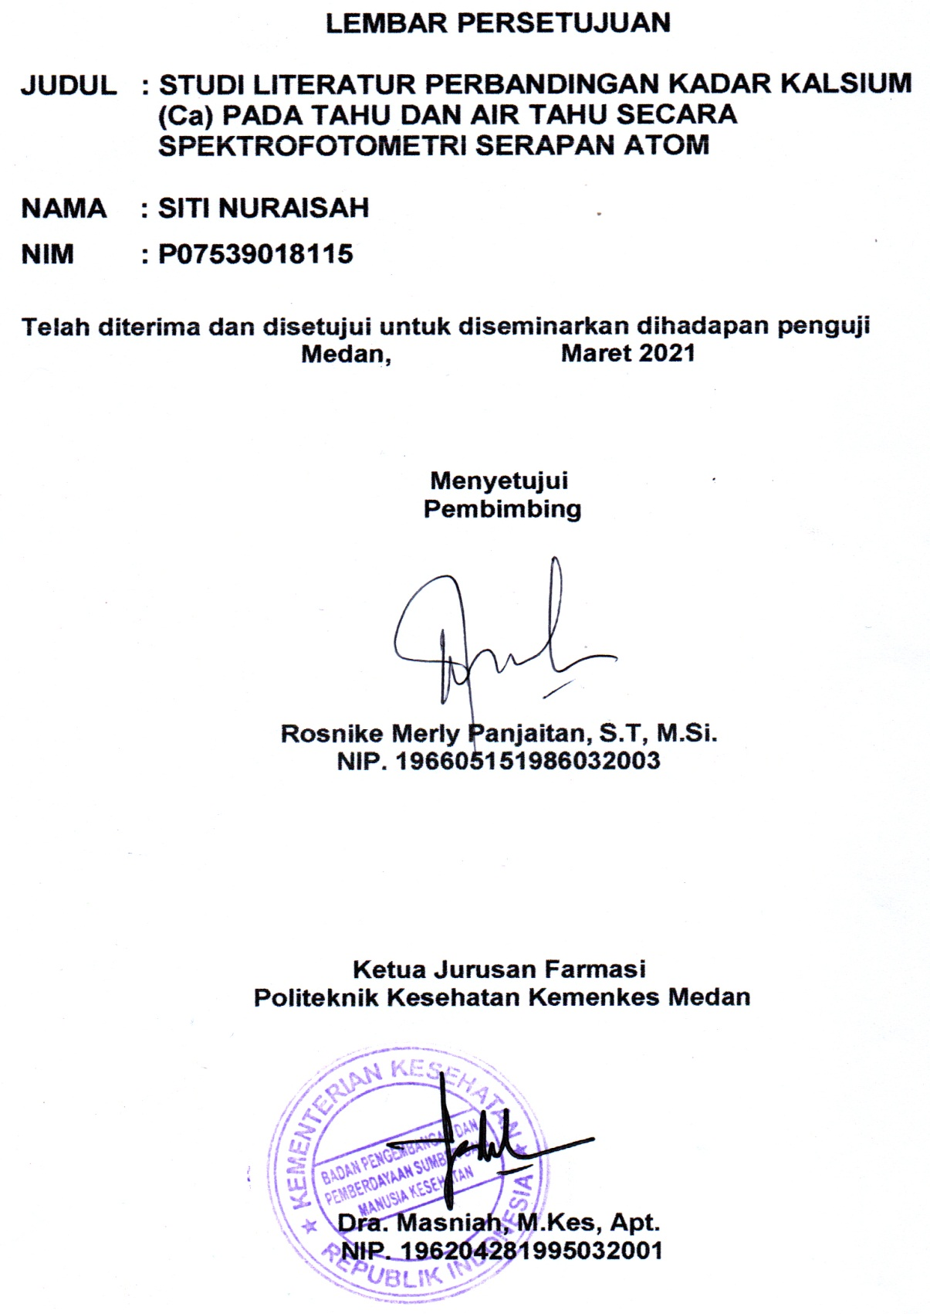

# 

# **SURAT PERNYATAAN**

**STUDI LITERATUR PERBANDINGAN KADAR KALSIUM (Ca) PADA TAHU DAN AIR TAHU SECARA SPEKTROFOTOMETRI SERAPAN ATOM**

**Dengan ini saya menyatakan bahwa dalam Karya Tulis Ilmiah ini tidak terdapat karya yang pernah diajukan untuk disuatu perguruan tinggi dan sepanjang pengetahuan saya juga tidak terdapat karya atau pendapat yang pernah ditulis atau diterbitkan oleh orang lain kecuali yang secara tertulis diacu dalam naskah ini disebut dalam daftar pustaka.**

**Medan, Juni 2021**

**SITI NURAISAH**

**P07539018115**

**POLITEKNIK KESEHATAN KEMENKES MEDAN**

**JURUSAN FARMASI**

**KTI, Juni 2021**

**SITI NURAISAH**

**STUDI LITERATUR PERBANDINGAN KADAR KALSIUM (Ca) PADA TAHU DAN AIR TAHU SECARA SPEKTROFOTOMETRI SERAPAN ATOM**

Xii + 43 Halaman + 3 Tabel + 3 Gambar + 5 Lampiran

**ABSTRAK**

Tahu merupakan salah satu makanan empat sehat lima sempurna, tahu mengandung protein, lemak, karbohidrat, kalori, mineral, fosfor dan vitamin B kompleks. Tahu juga kerap dijadikan salah satu menu diet rendah kalori karena kandungan hidrat arang yang rendah. Penelitian ini bertujuan untuk mengetahui perbandingan kadar kalsium pada tahu dan air tahu secara spektrofotometri serapan atom.

Jenis penelitian yang digunakan adalah metode kualitatif dengan desain studi literatur pada jurnal dari database google scholar dan sumber google lainnya yang membahas tentang kadar kalsium pada tahu dan air tahu secara spektrofotometri serapan atom. Kata kunci yang digunakan dalam pencarian literatur ini antara lain: kadar, kalsium, tahu, air tahu, spektrofotometri serapan atom. Literatur yang digunakan adalah literatur yang dipublikasikan dari tahun 2016-2017.

Hasil penelitian pada literatur satu bahwa kadar kalsium pada minuman air tahu adalah 0,0990 mg/L, pada literatur kedua kadar kalsium pada air tahu adalah 27,003 mg/L dan pada literatur ketiga kadar kalsium pada tahu adalah 9,5622 mg/L.

Kesimpulan dari penelitian ini yaitu menurut literatur kedua kadar kalsium pada air tahu dengan jumlah 27,003 mg/L lebih tinggi dibandingkan dengan kadar kalsium pada tahu dengan jumlah 9,5622 mg/L dan kadar kalsium pada minuman air tahu dengan jumah 0,0990 mg/L.

Kata kunci : Kadar, Kalsium, Tahu, Air tahu, Spektrofotometri Serapan Atom

Daftar Bacaan : 16 (1993-2018)

**MEDAN HEALTH POLYTECHNICS OF MINISTRY OF HEALTH**

**PHARMACY DEPARTMENT**

**SCIENTIFIC PAPER**, **June 2021**

**SITI NURAISAH**

**LITERATURE STUDY ON COMPARISON OF CALCIUM (Ca) LEVELS IN TOFU AND SOY DRINK BY ATOMIC ABSORPTION SPECTROPHOTOMETRY**

**Xii + 43Pages + 3 Tables + 3 Images + 5 Attachments**

**ABSTRACT**

Tofu is one of the menus contained in the component of Indonesian-complete-nutritional-content menu, known as *Empat Sehat Lima Sempurna*. Tofu contains protein, fat, carbohydrates, calories, minerals, phosphorus and vitamin B complex. Tofu is also often used as a menu in a low-calorie diet because of its low carbohydrate content. This study aims to determine the ratio of calcium levels in tofu and soy drink by atomic absorption spectrophotometry.

This research is a qualitative study carried out with literature studies in journals obtained from the Google Scholar database and other Google sources that discuss calcium levels in tofu and soy drink by atomic absorption spectrophotometry. The keywords used in this literature search include: levels, calcium, tofu, soy drink, atomic absorption spectrophotometry. The literature used is literature published from 2016-2017.

The following are the results of research on calcium levels in soy drink from several literatures: literature 1 records 0.0990 mg/L calcium levels; literature 2 records calcium levels up to 27,003 mg/L; and in literature 3 calcium levels were found to be 9.5622 mg/L.

The study concluded that literature 2 noted higher calcium levels (27.003 mg/L) than those recorded in literature 1 and 3, 0.0990 mg/L and 9.5622 mg/L, respectively.

Key words : Content, Calcium, Tofu, Soy Drink, Atomic Absorption Spectrophotometry

References : 16 (1993-2018)

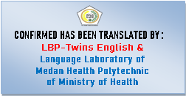

**KATA PENGANTAR**

Puji syukur penulis ucapkan kepada Tuhan Yang Maha Esa atas berkat dan rahmatnya penulis dapat menyelesaikan penelitian dan Penulisan Karya Tulis Ilmiah yang berjudul **“Studi Literatur Perbandingan Kadar Kalsium (Ca) Pada Tahu dan Air tahu Secara Spektrofotometri Serapan Atom”**.

Karya Tulis Ilmiah ini disusun untuk memenuhi persyaratan dalam menyelesaikan pendidikan Program Diploma III di Jurusan Farmasi Poltekkes Kemenkes Medan. Dalam pelaksanaan penelitian hingga penyelesaian Karya Tulis Ilmiah ini, Penulis menyadari bahwa mendapat bantuan, dukungan, dan motivasi serta doa dari berbagai pihak. Oleh karena itu, pada kesempatan ini Penulis menyampaikan rasa hormat dan ucapan terima kasih kepada:

1. Ibu Dra. Ida Nurhayati, M.kes., selaku Direktur Poltekkes Kemenkes Medan.
2. Ibu Dra. Masniah, M.kes, Apt., selaku Ketua Jurusan Farmasi Poltekkes Kemenkes Medan.
3. Ibu Nurul Hidayah, M.Si., selaku Pembimbing Akademik yang telah membimbing Penulis selama mengikuti kuliah di Jurusan Farmasi Poltekkes Kemenkes Medan.
4. Ibu Rosnike Merly Panjaitan, ST, M.Si., selaku Pembimbing Karya Tulis Ilmiah sekaligus Ketua Penguji yang telah membimbing Penulis dalam menyusun Karya Tulis Ilmiah
5. Ibu Nadroh br Sitepu, M.Si., dan Ibu Masrah, S.Pd, M.Kes., selaku Penguji I dan penguji II Karya Tulis Ilmiah.
6. Seluruh Dosen dan Staf Pegawai Jurusan Farmasi Poltekkes Kemenkes Medan.
7. Teristimewa kepada orang tua tercinta Ayahanda Tumino dan Ibunda Ponisih juga Saudara perempuan saya Tika Nurlestari serta saudara laki-laki saya M. Fatdkhu Nur Rohman yang telah memberikan doa, semangat, masukan serta dukungan baik moral maupun materi kepada Penulis sehingga dapat menyelesaikan Karya Tulis Ilmiah ini.
8. Teman-teman kelas Regular C, seruluh mahasiswa Jurusan Farmasi Poltekkes Kemenkes Medan dan yang telah memberikan pengalaman hidup, kebersamaan dan semangat bagi Penulis semasa kuliah.
9. Kepada Teman Seperjuangan, Kakak, dan Adik tingkat yang telah memberikan semangat, dukungan, dan doa yang tulus dalam membantu penulis dalam menyelesaikan Karya Tulis Ilmiah.

Penulis menyadari bahwa Karya Tulis Ilmiah ini masih terdapat kekurangan dan jauh dari kata sempurna. Oleh karena itu, segala masukkan dan saran yang membangun penulis terima dengan senang hati.

Akhir kata penulis mengucapkan terima kasih Kepada semua Pihak yang telah membantu Penulis dalam menyelesaikan Karya Tulis Ilmiah ini. Semoga Karya Tulis Ilmiah ini dapat memberikan manfaat bagi pembaca, khususnya bagi rekan mahasiswa di Jurusan Farmasi Poltekkes Kemenkes Medan.

Medan, Juni 2021

Penulis

SITI NURAISAH

P07539018115

**DAFTAR ISI**

**LEMBAR JUDUL**

**LEMBAR PERSETUJUAN ……………………………………………….................. i**

**LEMBAR PENGESAHAN ………………………………………………................... ii**

**SURAT PERNYATAAN ...……………………………………………...................... iii**

**ABSTRAK ...……..………………………………………......................................... iv**

**ABSTRACT..…..………………………………………............................................. v**

**KATA PENGANTAR ...…………………………………………….......................... vi**

**DAFTAR ISI ...……...….…………………………………………………………….. viii**

**DAFTAR GAMBAR …………..………………………………………………………. x**

**DAFTAR TABEL ..………………………………………………………………….… xi**

**DAFTAR LAMPIRAN ..……………………………………………...………………. xii**

**BAB I PENDAHULUAN ...………………………………………...…….................... 1**

**1.1** Latar Belakang ……………………………………………………………….. 1

**1.2** Perumusan Masalah ………………………………………………………… 2

**1.3** Tujuan Penelitian …………………………………………………………….. 2

**1.4** Manfaat Penelitian …………………………………………………………… 2

**BAB II TINJAUAN PUSTAKA ..…….……………………………………………….. 3**

**2.1** Definisi Tahu …….………………………………………..………………….. 3

**2.1.1** Pengertian Tahu …………………….….…………………………… 3

**2.1.2** Mutu Tahu …………………………………..……………………….. 4

**2.1.3** Cara Pembuatan Tahu ……………………………….………….… 5

**2.1.4** Macam-macam Tahu ……………………………..…………….…. 6

**2.2** Kalsium …………………………………………………..…………..…..…... 8

**2.2.1** Sejarah kalsium ………………………………………..….……….. 8

**2.2.2** Sifat kalsium ............................................................................... 9

**2.2.3** Struktur Kimia ………………………………………..…………..…. 9

**2.2.4** Metabolisme kalsium .…………………………….………..…….... 9

**2.2.5** Fungsi kalsium .......................................................................... 10

**2.2.6** Sumber dan kebutuhan kalsium ……………...……..…………... 10

**2.3** Spektrofotometri serapan atom …………………..…………………….… 11

**2.3.1** Prinsip Spektrofotometri serapan atom …………………………. 11

**2.3.2** Instrumentasi Spektrofotometri serapan atom ………..……... 11

**2.4** Komponen-komponen Spektrofotometri serapan atom ...………...……. 12

**2.5** Gangguan pada Spektrofotometri serapan atom ……………………….. 13

**2.5.1** Gangguan Spektra ………………………………………………… 13

**2.5.2** Gangguan Fisika ………………………………………………..…. 13

**2.5.3** Gangguan Kimia …………………………………………...……… 13

**BAB III METODOLOGI PENELITIAN ………………………………...…………... 14**

**3.1** Jenis dan Desain Penelitian ……………………………...……………….. 14

**3.1.1** Jenis Penelitian …………………………..…...…………………… 14

**3.1.2** Desain Penelitian .……………………………….………………… 14

**3.2** Lokasi dan Waktu Penelitian ………………….………………………..…. 14

**3.2.1** Lokasi Penelitian ……………………………………………………14

**3.2.2** Waktu Penelitian ………………………..………………………… 14

**3.3** Populasi dan Sampel Penelitian ………….……………………………… 14

**3.3.1** Populasi Penelitian …………..…………………….…................. 14

**3.3.2** Sampel Penelitian ………..…………………………….…………. 15

**3.4** Prosedur Kerja …………………………………………………….…......... 15

**3.5** Dokumentasi ……………………………………………………..….……... 18

**3.6** Analisis Data ………………………………………………...………….….. 18

**3.7** Penarikan Kesimpulan ………………………………..……….………….. 18

**BAB IV HASIL DAN PEMBAHASAN .……………………………………………...19**

**4.1** Hasil …………………………………………………………………………...19

**4.2** Pembahasan ………………………………………………………………....20

**BAB V KESIMPULAN DAN SARAN .…………………..………………………… 22**

**5.1** Kesimpulan ……………………………………...………………………….. 22

**5.2** Saran ………………………………………..………………………….…… 22

**DAFTAR PUSTAKA ………………………..…………………………................... 23**

**DAFTAR GAMBAR**

**Gambar 2.1** Tahu Putih ………………………………………………………………. 3

**Gambar 2.2** Struktur kimia …………………………………………………...…….... 9

**Gambar 2.3** Skema alat Spektrofotometri serapan atom……........................... 12

**DAFTAR TABEL**

**Tabel 2.1** Komposisi kimia tahu dalam 100 gram ……………………………….… 4

**Tabel 2.2** Standar kualitas tahu …………………………………..……………........ 5

**Tabel 4.1** Hasil Penetapan Kadar Kalsium Pada tahu dan air tahu …..……….. 19

**DAFTAR LAMPIRAN**

**Lampiran 1** Abstrak analisis kadar kalsium pada minuman air tahu secara spektrofotometri serapan atom ……………………………...……… 25

**Lampiran 2** Abstrak analisis kandungan logam kalsium air tahu dengan menggunakan metode spektrofotometri serapan atom ………..… 26

**Lampiran 3** Abstrak analisis kadar logam kalsium (Ca) pada tahu dengan menggunakan metode spektrofotometri serapan atom ………….. 27

**Lampiran 4** Kartu bimbingan KTI ………………………………………………….. 28

**Lampiran 5** Surat Ethical Clearance ………………………………………… 29

**BAB I**

**PENDAHULUAN**

* 1. **Latar Belakang**

Pangan merupakan kebutuhan yang paling esensial bagi manusia untuk mempertahankan hidup dan kehidupannya. Pangan sebagai sumber zat gizi seperti (karbohidrat, lemak, protein, vitamin, mineral dan air) akan menjadi landasan utama manusia untuk mencapai kesehatan dan kesejahteraan sepanjang siklus kehidupan.Tahu merupakan salah satu makanan yang termasuk dalam empat sehat lima sempurna karena tahu mengandung banyak gizi dan mudah diproduksi. Tahu adalah bahan makanan yang mempunyai kadar air yang tinggi. Tahu juga menjadi salah satu produk makanan yang sudah populer di Masyarakat Indonesia. Sejak dulu, masyarakat Indonesia terbiasa mengonsumsi tahu sebagai lauk pauk pendamping nasi atau sebagai makanan ringan. Tahu menjadi makanan yang sangat diminati oleh masyarakat Indonesia karena rasanya enak dan harganya juga relatif murah. Tahu mengandung beberapa nilai gizi, seperti protein, lemak, karbohidrat, kalori, mineral, fosfor, dan vitamin B-kompleks. Tahu juga kerap dijadikan salah satu menu diet rendah kalori karena kandungan hidrat arangnya yang rendah.

Tubuh kita mengandung lebih banyak kalsium daripada mineral lain, diperkirakan 2% berat badan (BB) orang dewasa atau sekitar 1,0 – 1,4 kg terdiri dari kalsium, meskipun pada bayi kalsium lebih sedikit yaitu 25 – 30 g. Sebagian besar kalsium terkonsentrasi pada tulang rawan dan gigi, sisanya terdapat dalam cairan tubuh dan jaringan lunak. Peranan kalsium dalam tubuh umumnya dibagi menjadi 2 yaitu membantu membentuk tulang dan gigi dan mengukur proses biologis dalam tubuh. Selain itu, kalsium juga memegang peranan penting dalam tubuh seperti pembekuan darah, eksibilitas syaraf otot, kerekatan seluler, transmisi impuls syaraf, memelihara dan meningkatkan fungsi membran sel, mengaktifkan reaksi enzim dan sekresi hormon. Kalsium dapat diperoleh dari pangan nabati maupun pangan hewani. Sumber kalsium yang berasal dari pangan nabati adalah kacang kedelai, kacang merah, kacang almond, bayam, sawi, dan brokoli sedangkan sumber kalsium dari pangan hewani dapat diperoleh dari ikan, susu, keju dan kuning telur (Suhardjo Clara, Kusharto, *Prinsip-prinsip Ilmu Gizi* 2003).

Kalsium mempunyai peran penting dalam proses regenerasi secara terus-menerus dengan mengganti tulang yang lama dengan tulang yang baru yaitu berfungsi untuk menjaga kekuatan mekanisme tulang yang melalui homeostasis kalsium dan fosfat (monologas, 2000).

Metode analisis yang telah dilakukan untuk penetapan kadar kalsium diantaranya metode kompleksometri, spektrofotometri serapan atom dan Spektrofotometri Uv-Vis. Kandungan mineral seperti kalsium yang relatif kecil dalam sampel yang kompleks menyebabkan penentuan kadar mineral sulit dilakukan karena adanya kemungkinan senyawa lain. Spektrofotometri serapan atom adalah suatu alat yang digunakan untuk mengukur kandungan suatu logam dalam sampel baik padatan maupun cairan. Atom-atom bebas dari suatu unsur akan menyerap energi radiasi yang bersumber dari lampu katode dengan panjang gelombang tertentu.

Berdasarkan latar belakang diatas penulis tertarik untuk melakukan perbandingan kadar kalsium pada tahu dan air tahu secara spektrofotometri serapan atom yang memungkinkan adanya perbedaan hasil dalam kadar kalsiumnya.

* 1. **Perumusan Masalah**

Berapakah perbandingan kadar kalsium pada tahu dan air tahu secara Spektrofotometri serapan atom sesuai studi literatur?

**1.3 Tujuan Penelitian**

Untuk mengetahui perbandingan kadar kalsium pada tahu dan air tahu secara Spektrofotometri serapan atom sesuai studi literatur.

**1.4 Manfaat Penelitian**

a. Adapun manfaat dari penelitian ini adalah Sebagai sumber informasi tentang kadar kalsium pada tahu dan air tahu untuk memenuhi kebutuhan kalsium pada tubuh.

b. Untuk menambah pengetahuan dan pengalaman peneliti mengenai kadar kalsium pada tahu dan air tahu untuk memenuhi kebutuhan kalsium pada tubuh.

**BAB II**

**TINJAUAN PUSTAKA**

**2.1 Definisi Tahu**

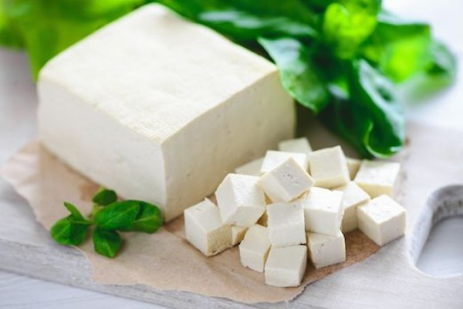**2.1.1 Pengertian tahu**

Gambar 2.1 Tahu putih

(Sumber: http://ayo-masak.com/tahu-cina-2/)

Tahu adalah ekstrak protein dari kacang kedelai. Tahu merupakan makanan yang digemari masyarakat karena memiliki harga yang murah dan bergizi. Tahu berasal dari China, kata tahu dalam Bahasa China yaitu “tao hu" atau "takwa.” Kata “tao” berarti kacang, karena tahu terbuat dari bahan kacang kedelai dan "hu" atau "hra" yang artinya hancur menjadi bubur. Jadi pengertian tahu menurut etiomologi adalah makanan yang terbuat dari kacang kedelai dengan proses penghancuran menjadi bubur. Tahu merupakan salah satu sumber protein nabati.

Standar Nasional Indonesia atau SNI tahun 1998 menyatakan bahwa tahu adalah produk makanan yang memiliki bentuk padat dengan tekstur lunak yang terbuat dari kacang kedelai atau *Glycine sp* dengan melalui proses pengendapan dari protein dan penambahan bahan lain yang diizinkan. Tahu merupakan makanan padat yang dibuat dengan cara memekatkan protein kedelai dan dicetak dengan proses pengendapan atau penggumpalan protein pada titik *isoletrik globulin* kacang kedelai yang memiliki pH 4,5.

Bahan-bahan dasar pembuatan tahu antara lain yaitu kedelai, bahan penggumpal dan pewarna (jika perlu). Kedelai yang dipakai harus bermutu tinggi, utuh dan bersih dari kotoran. Senyawa penggumpal yang biasa digunakan adalah kalsium sulfat (CaSO4), asam cuka, dan biang tahu, sedangkan zat pewarna yang dianjurkan dipakai adalah kunyit. Tahu mengandung 86% air, 8-12% protein, 4-6% lemak, dan 1-6% karbohidrat. Tahu mengandung berbagai mineral seperti kalsium, zat besi, fosfat, kalium, natrium, dan vitamin seperti kolin, vitamin B dan vitamin E, serta kandungan asam lemak jenuhnya rendah dan bebas kolesterol.

Tabel 2.1 Komposisi kimia tahu dalam 100 gram

|  |  |  |  |  |  |  |  |
| --- | --- | --- | --- | --- | --- | --- | --- |
| No |  | Komposisi |  |  |  | Kadar |  |
| 1 |  | Air |  |  |  | 86 g |  |
| 2 |  | Kalori |  |  |  | 68 kal |  |
| 3 |  | Protein |  |  |  | 7,8 g |  |
| 4 |  | Lemak |  |  |  | 4,6 g |  |
| 5 |  | Karbohidrat |  |  |  | 1,6 g |  |
| 6 |  | Kalsium |  |  |  | 124 mg |  |
| 7 |  | Fosfor |  |  |  | 63 mg |  |
| 8 |  | Besi |  |  |  | 0,8 mg |  |
| 9 |  | Vitamin A |  |  |  | 0 |  |
| 10 |  | Vitamin B1 |  |  |  | 0,06 mg |  |
| 11 |  | Vitamin C |  |  |  | 0 |  |

Sumber: Triptaningdyah, 2010

**2.1.2 Mutu Tahu**

Mutu tahu ditentukan oleh teksturnya yang lembut, empuk, bentuk yang seragam, terasa halus saat dimakan dan tidak masam. Tahu memiliki daya simpan yang singkat, dan cepat menjadi busuk. Tahu memerlukan perendaman, sehingga mudah terkontaminasi oleh air perendaman dan udara.

Tabel 2.2 Standar Kualitas Tahu Berdasarkan SNI 01-3142-1998

|  |  |  |  |
| --- | --- | --- | --- |
| **No.** | **Jenis Uji** | **Satuan** | **Persyaratan** |
| 1. | Keadaan |  |  |
|  | Bau |  | Normal |
|  | Rasa |  | Normal |
|  | Warna |  | Putih normal atau kuning normal |
|  | Penampakan |  | Normal tidak berlendir dan tidak berjamur |
| 2. | Abu | % (b/b) | Maks. 1.0 |
| 3. | Protein | % (b/b) | Min. 9,0 |
| 4. | Lemak | % (b/b) | Min. 0,5 |
| 5. | Serat kasar | % (b/b) | Maks. 0,1 |
| 6. | Bahan Tambahan  Makanan | % (b/b) | Sesuai SNI 01-0222-195 dan Peraturan Men  Kes No 722/Men Kes/Per/IX/1988 |
| 7. | Cemara Logam : |  |  |
|  | Timbal (Pb) | mg/kg | Maks. 2,0 |
|  | Tembaga (Cu) | mg/kg | Maks. 30,0 |
|  | Seng (Zn) | mg/kg | Maks. 40,0 |
|  | Timah (Sn) | mg/kg | Maks. 40,0/250 |
|  | Raksa (Hg) | mg/kg | Maks. 0,03 |
| 8. | Cemaran Arsen (As) | mg/kg | Maks. 1,0 |
| 9 | Cemaran Mikroba : |  |  |
|  | Escherichia Coli | cfu/g | Maks. 10 |
|  | Salmonela | /25 g | Negatif |

Sumber: Rahayu *et al.,* (2012)

**2.1.3 Cara Pembuatan Tahu**

Proses pembuatan tahu terdiri dari dua bagian, yaitu pembuatan susu kedelai dan penggumpalan proteinnya. Susu kedelai dibuat dengan merendam kedelai kedalam air bersih selama 6 jam. Perendaman tersebut dibuat agar kulit kedelai mudah mengelupas dan struktur kedelai lunak supaya mempermudah saat penggilingan. Kemudian kedelai yang direndam lalu dicuci kembali, dan digiling bersamaan dengan air panas. Bubur kedelai yang dihasilkan selanjutnya disaring dan filtratnya dididihkan selama 30 menit pada suhu 100-110°c. Susu kedelai yang dihasilkan kemudian digumpalkan dengan zat penggumpalnya yaitu asam laktat, asam asetat dan batu tahu.

**2.1.4 Macam-Macam Tahu**

a. Tahu Putih

Tahu jenis ini teksturnya padat dengan pori-pori agak besar. Di pasaran dapat dijumpai dalam beragam bentuk dan ukuran. Tahu putih cocok diolah untuk lauk, hidangan berkuah (sup, sayur kuah), aneka tumis, adonan isian dan goring. Selain itu juga cocok dijadikan campuran kud pan seperti kroket, perkedel, nugget dan lain-lain. Perlu diketahui bahwa tahu putih mudah hancur, sebaiknya tambahkan sedikit tepung terigu atau telur saat mengolahnya. Dengan begitu teksturnya akan tetap kokoh. Jangan menyimpan tahu putih terlalu lama. Tahu putih hanya bisa bertahan selama 2 hari. Lebih dari itu akan terjadi perubahan aroma dan tekstur. Pengukusan dan penyimpanan dalam lemari pendingin hanya mengawetkan 1 hari.

B. Tahu Kuning

Tahu ini dikenal dengan nama tahu takwa atau tahu Kediri, karena sentra pembuatan tahu ini banyak dijumpai di Kediri. Teksturnya sangat padat, kenyal, berpori halus dan lembut. Karena lebih padat daripada tahu putih, tahu ini tidak mudah hancur dan lebih mudah mengolahnya. Tahu kuning bisa dimanfaatkan untuk tumisan, isi sup atau digoreng. Kalau digoreng, bagian luar kering renyah, namun tetap lembut di bagian dalamnya. Tahu kuning Kediri berbentuk kotak segi empat dan agak pipih. Warna kuningnya menggunakan pewarna alami yaitu dari kunyit. Prosenya, tahu dibentuk dahulu baru kemudian direbus dalam larutan kunyit dan garam. Sehingga tanpa diolah pun tahu sudah bisa dimakan, karena perebusan membuat tahu matang. Selain itu larutan kunyit dan garam membuat rasanya gurih dan tidak masam.

C. Tahu Pong

Teksturnya padat dengan pori-pori besar. Ciri khasnya ketika digoreng kering, maka bagian dalamnya akan membentuk rongga, kulitnya akan kecokelatan dan renyah. Tahu pong lebih umum disajikan untuk camilan dan campuran masakan berkuah.

D. Tahu Susu

Tahu susu diperoleh dari proses curding (menggumpalkan) susu dengan rennet atau asam, seperti lemon juice atau cuka, kemudian menghilangkan bagian cairnya. Nah, bagian susu yang telah menggumpal tersebut kemudian dipadatkan hingga membentuk batangan tahu. Tampilan tahu susu mirip dengan tahu air, tetapi lebih padat dan gurih rasanya. Pembuatan tahu susu adalah salah satu upaya pemanfaatan susu yang kualitasnya rendah. Tahu susu cocok untuk olahan panggang seperti steak, digoreng, untuk campuran isi paid dan topping pizza.

E. Tahu Sutera atau Tofu

Disebut tahu sutera karena teksturnya sangat halus. Pada umumnya tofu berwarna putih. Di pasaran dijual dalam keadaan segar dan dikemas dengan plastik kedap udara. Tofu ada yang berbentuk silinder dan segi empat. Tofu yang ditambah dengan telur dikenal dengan nama egg tofu, warnanya lebih kuning. Sedangkan tofu dengan tambahan udang namanya shrimp tofu. Memilih tofu lebih mudah karena dalam kemasannya telah tercantum tanggal kadaluarsanya. Tekstur tofu yang sangat lembut dan rapuh membutuhkan trik khusus saat mengolahnya. Jika anda ingin menggoreng, potonglah dengan pisau tajam sesuai ukuran yang dikehendaki. Lalu lumuri dengan tepung maizena dan goring dalam minyak hingga tofu terendam. Gunakan api sedang saat menggoreng, dan jangan sering membolak-balik agar tidak hancur. Jika anda ingin menambahkan dalam sup atau membuat sup tofu. Masukkan tofu sesaat sebelum sup di angkat dari atas api dan jangan mengaduknya. Simpan tofu dalam lemari es hingga tanggal kadaluarsanya. Jika tofu yang anda beli tidak dalam kemasan kedap udara, maka rendam tofu dengan sedikit air lalu simpan dalam lemari pendingin. Sebelum digunakan jangan lupa meniriskan airnya terlebih dahulu.

F. Tahu Air

Warnanya putih seperti tahu putih, tetapi teksturnya lebih lembut dan lunak karena terbuat dari gumpalan susu kedelai yang dipadatkan. Tahu air cocok diolah untuk sapo, mapo dan beragam sajian berbumbu sechuan. Anda juga bisa memotongnya dalam ukuran kecil lalu menggorengnya untuk cemilan santai sore hari. Rasanya gurih dan lembut, cocok dicocol dengan sambal atau saus siap saji.

G. Tahu Kulit

Jenis tahu kulit paling populer adalah tahu Sumedang. Kulitnya berwarna kecokelatan dengan rongga bagian dalam yang akan tampak jika tahu digoreng. Tahu Sumedang termasuk tahu siap santap, jadi tak perlu mengolahnya lagi. Cukup menggoreng, dan menyajikan saus sebagai pendampingnya.

**2.2 Kalsium**

**2.2.1 Sejarah kalsium**

(*Latin*: calx, kapur) Walau kapur telah digunakan oleh orang-orang Romawi di abad kesatu, logam kalsium belum ditemukan sampai tahun 1808. Setelah mempelajari Berzelius dan Pontin berhasil mempersiapkan campuran air raksa dengan kalsium (amalgam) dengan cara mengelektrolisis kapur di dalam air raksa, Davy berhasil mengisolasi unsur ini walau bukan logam kalsium murni. [Kalsium](https://www.alodokter.com/kalsium) diperlukan tubuh untuk membangun kekuatan tulang dan gigi, serta menjaga kerja jantung, otot, dan saraf tetap sehat. Setiap harinya, orang dewasa membutuhkan asupan kalsium sekitar 1000 mg. Sedangkan lansia berusia di atas 50 tahun membutuhkan sekitar 1200 mg kalsium per hari. Orang yang kekurangan kalsium tidak selalu menunjukkan gejala, terlebih jika kekurangan kalsium baru terjadi dalam waktu singkat. Namun pada sebagian orang, terutama yang sudah kekurangan kalsium dalam jangka panjang, kondisi ini dapat terlihat dari beberapa gejala berikut:

a. Kesemutan

b. Kram dan nyeri otot

c. Kejang

d. Gangguan psikologis, seperti depresi, mudah lupa, dan sering kebingungan

e. Kuku dan rambut rapuh

f. Mudah lelah

g. Tulang rapuh atau mudah patah, meskipun tidak mengalami cedera berat

h. Nafsu makan berkurang

Kekurangan kalsium bisa disebabkan oleh kurangnya asupan [vitamin D](https://www.alodokter.com/vitamin-d), pola makan vegetarian, efek samping obat-obatan tertentu, dan gangguan penyerapan nutrisi. Penyakit dan kondisi medis tertentu, seperti gangguan hormon, [pankreatitis](https://www.alodokter.com/pankreatitis-akut), atau [kekurangan albumin](https://www.alodokter.com/hypoalbuminemia), juga bisa menyebabkan kekurangan kalsium. Kekurangan kalsium (hipokalsemia) saat masa pertumbuhan dapat menimbulkan gangguan pertumbuhan seperti tulang rapuh, kurang kuat, dan mudah bengkok. sedangkan kelebihan kalsium dalam tubuh (hiperkalsemia)

dapat menyebabkan gangguan ginjal atau batu ginjal, konstipasi atau susah

buang air besar, dan sering menyebabkan gejala kelainan fungsi otak seperti

gangguan emosi, kebingungan, halusinasi, dan delirium (penurunan kesadaran) (Almatsier, 2004).

**2.2.2 Sifat kalsium**

Kalisum merupakan logam putih keperakan yang dapat memberikan nyala merah ketika di bakar. Permukaan dari kalsium biasanya tertutupi oleh lapisan oksida tipis yang dapat melindungi dari oksidasi udara.

**2.2.3 Struktur Kimia**

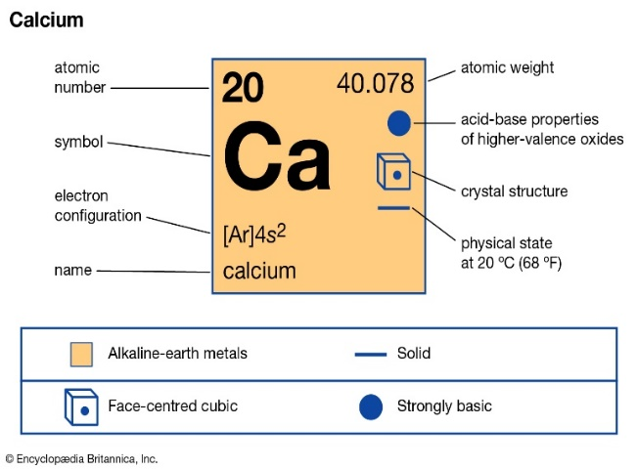

Gambar 2.2 Struktur kimia

(Sumber: Encyclopaedia Britannica, Inc.)

**2.2.4 Metabolisme kalsium**

Metabolisme kalsium adalah pergerakan dan pengaturan ion kalsium (Ca2+) ke dalam melalui usus dan keluar melalui usus dan ginjal. Tulang bertindak sebagai pusat penyimpanan kalsium untuk deposit dan penarikan sesuai kebutuhan darah melalui pembentukan ulang tulang secara terus-menerus. Aspek penting dari metabolisme kalsium adalah homeostasis kalsium plasma, pengaturan ion kalsium dalam plasma darah dalam batas sempit. Tingkat kalsium dalam plasma diatur oleh paratiroid hormon (PTH) dan kalsitonin. Paratiroid hormon dilepaskan oleh sel-sel utama dari kelenjar paratiroid ketika kadar kalsium plasma turun dibawah kisaran normal dan untuk meningkatkannya kalsitonin dilepaskan oleh sel parafollicular dari kelenjar tiroid ketika kadar kalsium plasma berada diatas kisaran normal untuk menurunkannya.

**2.2.5 Fungsi kalsium**

Kalsium punya peran penting dalam tubuh kita, termasuk menjaga kesehatan tulang dan gigi, konsumsi makanan kaya kalsium tentu mampu mencegah penyakit osteoporosis atau tulang keropos. kalsium berperan dalam memaksimalkan pembakaran lemak daripada menyimpannya. Sehingga kalsium bisa dibilang sebagai nutrisi yang melangsingkan tubuh. mengonsumsi kalsium ketika haid adalah cara ampuh untuk mengatasi nyeri di bagian perut. Jadi coba minum [susu](https://www.merdeka.com/gaya/cara-membuat-susu-kental-manis-sendiri-kln.html) jika setiap bulan Anda para wanita mengalami nyeri haid. kalsium juga berperan dalam melawan kanker usus besar, ovarium, dan payudara. Sebuah penelitian menyebutkan kalau konsumsi kalsium juga menyehatkan jantung dan pembuluh darah. Namun jangan sampai berlebihan jika mengonsumsinya karena kalsium justru bisa merusak jantung.

**2.2.6 Sumber dan kebutuhan kalsium**

Sumber kalsium ada pada Susu sapi, [susu kambing](https://www.alodokter.com/sejumlah-manfaat-susu-kambing), yoghurt, dan keju. kalsium juga bisa di dapatkan pada sayuran hijau seperti Bayam, lobak, sawi hijau, brokoli, dan pak choy. Merujuk pada beberapa penelitian pada akhir 1970-an yang menunjukkan bahwa konsumsi 1.200 mg kalsium per hari dapat mempertahankan keseimbangan kalsium pada wanita setelah [menopause](https://hellosehat.com/penyakit/menopause/).

Batas atas asupan kalsium per hari adalah:

1. 2.500 mg kalsium per hari untuk anak usia 1-8 tahun
2. 3.000 mg kalsium per hari untuk anak usia 9-18 tahun
3. 2.500 mg kalsium per hari untuk orang dewasa usia 19-50 tahun
4. 2.000 mg kalsium per hari untuk dewasa usia 51 tahun atau lebih

**2.3 Spektrofotometri Serapan Atom**

Spektrofotometri serapan atom adalah suatu metode analisis kuantitatif yang pengukurannya berdasarkan banyaknya radiasi yang dihasilkan atau yang diserap oleh spesi atom molekul analit. Salah satu bagian dari spektrofotometri serapan atom (SSA) merupakan metode analisis unsur secara kuantitatif yang pengukurannya berdasarkan penyerapan cahaya dengan panjang gelombang tertentu oleh atom logam dalam keadaan bebas.

Spektrofotometri serapan atom digunakan untuk menganalisis unsur-unsur logam dalam jumlah sekelumit (srace) dan sangat sekelumit (ultratrace). Cara analisis ini memberikan kadar total unsur logam dalam suatu sampel dan tidak bergantung pada bentuk molekul dari logam dalam sampel tersebut. Cara ini cocok untuk analisis kelumit logam karena dapat menentukan kadar logam dengan kepekaan yang tinggi (batas deteksi dengan konsentrasi yang sangat kecil, yaitu kurang dar 1 ppm), pelaksanaannya relatif sederhana dan interferensinya sedikit (Gandjar, 2007, Raimon, 1993).

**2.3.1 Prinsip Spektrofotometri Serapan Atom**

Prinsip dasar dari spektrofotometri serapan atom adalah penyerapan cahaya oleh atom bebas dari suatu unsur pada tingkat energi terendah. Keadaan energi terendah sebuah atom adalah keadaan dimana semua elektron yang memiliki unsur konfigurasi yang stabil. Penyerapan energi cahaya ini yakni serapan berbanding lurus dengan konsentrasi uap atom dalam nyala. Saat cahaya diserap oleh atom, satu atau lebih elektron tereksitasi ke tingkat energi yang lebih tinggi. Penyerapan energi cahaya ini berlangsung pada panjang gelombang yang spesifik untuk setiap logam dan mengikuti hukum Lambert Beer, yakni serapan berbanding lurus dengan konsentrasi uap atom dalam nyala (Vandecasteele, 1993, Welz, 2005).

**2.3.2 Instrumentasi Spektrofotometri Serapan Atom**

Alat spektrofotometri serapan atom adalah sebagai

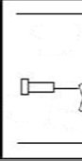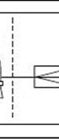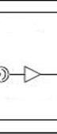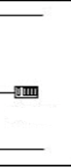

sumber sinar

sel cuplikan

pengukuran cahaya s esifik

detektor

sumber

sinar chopper

elektronik pencatat

nyala

monokromator

Gambar 2.3 Skema alat spektrofotometer serapan atom

(Sumber: eprints.undip.ac.id)

**2.4 Komponen-komponen Spektrofotometri Serapan Atom**

A. Sumber Sinar

Sumber radiasi spektrofotometri serapan atom adalah *hollow chatode lamp* (HCL). Setiap pengukuran dengan spektrofotometri serapan atom harus menggunakan *hollow chatode lamp* khusus. *Hollow chatode* akan memancarkan energi radiasi yang sesuai dengan energi yang diperlukan untuk transisi elektron atom.

B. Sumber Atomisasi

Sumber atomisasi ada dua jenis yaitu sistem nyala dan sistem tidak nyala. Kebanyakan instrument sumber atomisasinya adalah nyala dan sampel di introduksikan dalam bentuk larutan.

C. Monokromator

Monokromator adalah alat yang berfungsi untuk memisahkan radiasi yang tidak diperlukan dari spektrum radiasi lain yang dihasilkan oleh *hollow chatode lamp.*

D. Detektor

Detektor adalah alat yang mengubah energi cahaya menjadi energi listrik, yang memberikan suatu isyarat listrik berhubungan dengan daya radiasi yang diserap oleh permukaan yang peka.

E. Sistem Pengolah

Sistem pengolah berfungsi untuk mengolah kuat arus dari detektor menjadi besaran daya serap atom transmisi yang selanjutnya diubah menjadi data dalam sistem pembacaan.

F. Sistem Pembacaan

Sistem pembacaan adalah bagian yang menampilkan suatu angka atau gambar yang dapat dibaca oleh mata.

**2.5 Gangguan pada Spektrofotometri Serapan Atom**

**2.5.1 Gangguan Spektra**

Gangguan spektra terjadi bila panjang gelombang dari unsur yang diperiksa berhimpit dengan panjang gelombang dari atom atau molekul lain yang terdapat dalam larutan yang sedang diperiksa. Gangguan ini jarang dijumpai pada SSA karena penggunaan sumber cahaya yang spesifik untuk unsur yang bersangkutan.

**2.5.2 Gangguan Fisika**

Sifat-sifat fisika dari larutan yang diperiksa akan menentukan intensitas emisi. Larutan zat yang diperiksa, Perubahan viskositas larutan dapat mempengaruhi laju penyemprotan kedalam nyala. Oleh karena itu, sifat-sifat fisika zat yang diperiksa dan larutan pembanding harus sama. Sifat ini dapat diperbaiki dengan menggunakan pelarut organik sehingga sensitivitas dapat dinaikkan sampai 3 atau 5 kali bila dibandingkan dengan pelarut air.

**2.5.3 Gangguan Kimia**

a. Bentuk Uap

Gangguan kimia biasanya memperkecil jumlah atom pada level energi terendah *(ground state)*. Dalam nyala, atom dalam bentuk uap dapat berkurang karena terbentuknya senyawa seperti oksida atau klorida. Atau karena terbentuknya ion. Dengan menggunakan nyala yang cocok atau dengan menambahkan unsur yang lebih mudah terionisasi dalam jumlah berlebih gangguan ini dapat dikurangi.

b. Bentuk Padat

Gangguan bentuk padat disebabkan karena terbentuknya senyawa yang sukar menguap atau sukar terdisosiasi dalam nyala.

**BAB III**

**METODOLOGI PENELITIAN**

**3.1 Jenis dan Desain Penelitian**

**3.1.1 Jenis Penelitian**

Jenis penelitian yang dilakukan dalam penelitian ini adalah metode kualitatif. Metode kualitatif yaitu penelitian yang bersifat deskriptif dan cenderung menggunakan analisis studi literatur pada jurnal-jurnal yang membahas tentang kadar kalsium pada tahu dan air tahu secara Spektrofotometri serapan atom.

**3.1.2 Desain Penelitian**

Metode literatur penelitian yang digunakan dalam penelitian ini adalah metode studi literatur. Metode studi literatur merupakan serangkaian kegiatan yang berkenaan dengan metode pengumpulan data pustaka, membaca dan mencatat, serta mengolah bahan penelitian dengan cara membandingkan beberapa literatur untuk mengetahui kadar kalsium pada tahu dan air tahu secara Spektrofotometri serapan atom.

**3.2 Lokasi dan Waktu Penelitian**

**3.2.1 Lokasi Penelitian**

Lokasi penelitian dilakukan melalui penelusuran pustaka, jurnal penelitian, google scholar, serta artikel terkait yang dapat dipertanggungjawabkan yang diperoleh secara daring/online.

**3.2.2 Waktu Penelitian**

Waktu pelaksaaan Penelitian Karya Tulis Ilmiah (KTI) ini berlangsung mulai dari bulan Februari sampai dengan Juni tahun 2021.

**3.3 Populasi dan sampel penelitian**

**3.3.1 Populasi Penelitian**

Populasi pada penelitian ini adalah semua jurnal penelitian dan artikel penelitian yang berhubungan dengan kadar kalsium pada tahu dan air tahu secara Spektrofotometri serapan atom.

**3.3.2 Sampel Penelitian**

Artikel ilmiah yang berhubungan dengan kadar kalsium pada tahu dan air tahu terdapat sumber informasi dengan menggunakan studi literatur data sekunder yang diperoleh dari artikel penelitian, jurnal yang sudah terindeks pada google scholar dan minimal sudah terakreditas nasional. Literatur yang digunakan adalah literatur yang dipublikasikan dari tahun 2016-2017.

1. Analisis Kadar Kalsium Pada Minuman Air Tahu Secara Spektrofometri Serapan Atom
2. Analisis Kandungan Logam Kalsium Air Tahu Dengan Menggunakan Metode Spektrofotometri serapan atom
3. Analisis kadar logam kalsium (Ca) pada tahu dengan menggunakan metode spektrofotometri serapan atom

**3.4 Prosedur Kerja**

Prosedur kerja yang meliputi penelusuran literatur, seleksi literatur, dokumentasi literatur, analisis dan penarikan kesimpulan.

Menurut Creswel tahapan-tahapan diatas dapat dilakukan dengan cara:

1. Mengidentifikasi istilah-istilah kunci

Pencarian jurnal atau literatur dilakukan dengan menggunakan kata kunci seperti: kadar, spektrofotometri serapan atom, tahu dan air tahu, kalsium

1. Menentukan tempat literatur *(Local literature)*

Sesuai dengan topik yang telah ditemukan dari database ataupun internet mengumpulkan jurnal atau literatur yang relevan. Jurnal atau literatur pada penelitian ini didapatkan dengan mengakses secara daring/online.

1. Mengevaluasi dan memilih literatur secara kritis untuk dikaji *(Critically evaluate and select the literature).*

Pada penelitian studi literatur yang akan dievaluasi dan dipilih untuk dikaji

adalah:

1. Analisis Kadar Kalsium Pada Minuman Air Tahu Secara Spektrofometri Serapan Atom (Yulianti fauziah, Hasnawati. 2017)
2. Analisis Kandungan Logam Kalsium Air Tahu Dengan Menggunakan Metode Spektrofotometri serapan atom (Ferna indrayani. 2016)
3. Analisis kadar logam kalsium (Ca) pada tahu dengan menggunakan metode spektrofotometri serapan atom (Intan Theresia Sitanggang. 2017)
4. Menyusun literatur yang telah dipilih *(organize the literature)*

Bahan-bahan informasi serta data dari peneliti sebelumnya yang telah didapatkan, dibaca, dicatat, dan diolah kembali

1. Menulis kajian pustaka *(write a literature review)*

Menuliskan kembali hasil ringkasan informasi yang diperoleh melalui literatur untuk dicantumkan dalam lapangan penelitian

1. Membuat hasil dan kesimpulan

Setelah itu, hasil penelitian yang terdapat pada literatur yang digunakan, dianalisa dan disimpulkan.

Bagan alur proses seleksi literatur

Literatur diidentifikasi melalui pencarian di dua database yaitu google dan google scholar

Literatur yang tidak memenuhi kriteria:

1. Perbandingan kadar kalsium pada kecambah kacang hijau dan kecambah kacang kedelai secara spektrofotometri serapan atom.
2. Penetapan kadar kalsium pada kacang kedelai dengan metode kompleksometri.
3. Perbandingan kedelai dengan wijen sangrai terhadap kalsium susu kedelai.

Literatur di screening melalui judul, seperti:

1. Analisis Kadar Kalsium Pada Minuman Air Tahu Secara Spektrofometri Serapan Atom.
2. Perbandingan kadar kalsium pada kecambah kacang hijau dan kecambah kacang kedelai secara spektrofotometri serapan atom.
3. Penetapan kadar kalsium pada kacang kedelai dengan metode kompleksometri.
4. Analisis Kandungan Logam Kalsium Air Tahu Dengan Menggunakan Metode Spektrofotometri serapan atom.
5. Perbandingan kedelai dengan wijen sangrai terhadap kalsium susu kedelai.
6. Analisis kadar logam kalsium (Ca) pada tahu dengan menggunakan metode spektrofotometri serapan atom.

Literatur yang dikeluarkan:

1. Sampel pada literatur tidak sesuai yang diinginkan.
2. Judul literatur tidak sesuai dan tidak relevan.

Pengkajian kelayakan literatur:

1. Literatur yang dipilih mempunyai nomor identifikasi ISSN.
2. Literatur dapat diakses dan di download dari website.
3. Judul literatur sesuai dan relevan.

Kriteria inklusi:

1. Literatur mempunyai kriteria yang sesuai.
2. Literatur memberikan informasi tentang perbandingan kadar kalsium pada tahu dan air tahu secara spektrofotometri serapan atom.
3. Literatur tersebut berupa studi kualitatif.

Literatur yang memenuhi kriteria inklusi:

1. Analisis Kadar Kalsium Pada Minuman Air Tahu Secara Spektrofometri Serapan Atom.
2. Analisis Kandungan Logam Kalsium Air Tahu Dengan Menggunakan Metode Spektrofotometri serapan atom.
3. Analisis kadar logam kalsium (Ca) pada tahu dengan menggunakan metode spektrofotometri serapan atom.

**3.5 Dokumentasi**

Dokumentasi merupakan metode untuk mencari dokumen atau data-data yang dianggap penting melalui artikel, Koran/majalah, buku dan lain-lain yang ada kaitannya dengan diterapkan penelitian ini.

**3.6 Analisis Data**

Melakukan studi literatur dan mengumpulkan data tentang kadar kalsium pada tahu dan air tahu. Setelah mendapatkan data-data diperoleh selanjutnya dilakukan proses seleksi data, dimana hanya data-data yang dianggap penting yang nantinya dapat diolah untuk mendapatkan hasil. Pengolahan data bertujuan untuk mempermudah dalam melakukan analisis data. Setelah dilakukan pengolahan data, langkah selanjutnya adalah menyusun hasil dari pengolahan data yaitu kadar kalsium pada tahu dan air tahu.

## **3.7 Penarikan Kesimpulan**

Penarikan kesimpulan merupakan penilaian apakah sebuah hipotesis yang diajukan diterima atau ditolak. Dalam penarikkan kesimpulan penelitian selalu harus mendasarkan diri atas semua data yang diperoleh dalam kegiatan penelitian. Pada dasarnya penarikkan kesimpulan memiliki hubungan dengan rumusan masalah dan hipotesis. Oleh karena itu, harus tampak jelas hubungan antara rumusan masalah, hipotesis dan kesimpulan.

**BAB IV**

**HASIL DAN PEMBAHASAN**

**4.1 Hasil**

Berdasarkan hasil beberapa literatur yang memenuhi kriteria kadar kalsium pada tahu dan air tahu secara Spektrofotometri serapan atom maka didapatkan hasil sebagai berikut:

Tabel 4.1 Hasil Penetapan Kadar Kalsium Pada Tahu dan air tahu

|  |  |  |  |
| --- | --- | --- | --- |
|  | Literatur 1 | Literatur 2 | Literatur 3 |
| Nama penulis dan tahun penelitian | Yulianti Fauziah, Hasnawati, 2017 | Ferna Indrayani, 2016 | Intan Theresia Sitanggang, 2017 |
| Judul literatur | Analisis Kadar Kalsium Pada Minuman Air Tahu Secara Spektrofometri Serapan Atom | Analisis Kandungan Logam Kalsium Air Tahu Dengan Menggunakan Metode Spektrofotometri serapan atom | Analisis kadar logam kalsium (Ca) pada tahu dengan menggunakan metode spektrofotometri serapan atom |
| Sampel | Minuman air tahu | Air tahu | Tahu |
| Berat sampel | 0,5 ml | 50 ml | 5 gram |
| Metode | Destruksi basah | Destruksi basah | Destruksi kering |
| Pelarut | Hcl (Asam klorida) dan HNO3 (Asam nitrat) | Hcl (Asam klorida) | HNO3 (Asam nitrat) |
| Hasil | 0,0990 mg/L | 27,003 mg/L | 9,5622 mg/L |

Dari tabel di atas dapat dilihat bahwa kadar kalsium pada tahu dan air tahu dengan metode spektrofotometri serapan atom pada literatur satu yaitu 0,0990 mg/L, pada literatur dua yaitu 27,003 mg/L dan pada literatur tiga yaitu 9,5622 mg/L.

**4.2 Pembahasan**

Kalsium merupakan mineral penting yang diperlukan oleh tubuh untuk pertumbuhan tulang dan gigi. Tubuh memerlukan kalsium karena setiap hari tubuh kehilangan mineral. Kehilangan kalsium harus diganti melalui makanan yang dikonsumsi oleh tubuh.

Spektrofotometri serapan atom adalah metode analisis unsur secara kuantitatif yang pengukurannya berdasarkan penyerapan cahaya dengan panjang gelombang tertentu oleh atom logam dalam keadaan bebas. Prinsip dasar spektrofotometri serapan atom merupakan penyerapan cahaya oleh atom bebas dan unsur pada tingkat energi terendah. Dari sebuah atom adalah keadaan dimana semua elektron yang dimiliki unsur tersebut memiliki konfigurasi yang stabil.

Metode dekstruksi basah yaitu melarutkan sampel dengan asam kuat, baik tunggal maupun campuran, kemudian dioksidasi menggunakan zat oksidator sehingga dihasilkan logam anorganik bebas. Pelarut yang dapat digunakan adalah Hcl (Asam klorida), HNO3 (Asam nitrat). Destruksi berhasil jika ditandai dengan diperolehnya larutan jernih pada larutan destruksi yang menunjukkan bahwa semua konstituen yang ada telah larut dengan sempurna atau perombakan senyawa organik telah terjadi dengan baik. Penambahan asam klorida dalam larutan sampel yaitu untuk melarutkan sampel dan garam-garam agar larutan yang diperoleh bersifat asam dan didapatkan hasil yang optimal. Kemudian larutan sampel diukur menggunakan spektrofotometri serapan atom dengan panjang gelombang 422,7 nm.

Metode destruksi kering merupakan perombakan organik logam di dalam sampel menjadi logam-logam anorganik dengan cara pengabuan sampel dalam muffle furnace dan memerlukan suhu pemanasan tertentu, dengan mekanisme penguapan pelarut. Destruksi kering ini menggunakan pemanasan pada suhu 550°C. Namun, destruksi kering membutuhkan waktu yang lama dan penggunaan muffle furnace harus dihidupkan sampai selesai. Pelarut yang digunakan yaitu HNO3 (Asam nitrat) selama 2-3 jam sampai menjadi abu.

Adapun hasil yang diperoleh dari perbandingan tahu dan air tahu secara spektrofotometri serapan atom berdasarkan literatur mendapatkan hasil kadar kalsium pada tahu dan air tahu dengan menggunakan destruksi basah lebih tinggi dibandingkan dengan destruksi kering. Karena selain berat sampel yang berbeda ternyata memang destruksi basah lebih efektif digunakan.

Metode destruksi kering jarang digunakan karena suhu yang digunakan lebih tinggi dan memakan waktu yang cukup lama untuk mendapatkan hasil yang diinginkan. Sedangkan metode destruksi basah sering digunakan para peneliti karena suhu yang digunakan lebih rendah sehingga hilangnya unsur logam lebih sedikit. Selain peralatannya yang lebih sederhana dari destruksi kering juga proses oksidasi lebih cepat.

Maka dapat dilihat bahwa kadar kalsium pada air tahu lebih tinggi dengan hasil 27,003 mg/L daripada kadar kalsium pada tahu dengan hasil 9,5622 mg/L dan kadar kalsium dari minuman air tahu dengan hasil 0,0990 mg/L, karena dari ketiga literatur tersebut mempunyai berat sampel yang berbeda-beda, sehingga akan menghasilkan kadar yang berbeda-beda pula.

**BAB V**

**KESIMPULAN DAN SARAN**

* 1. **Kesimpulan**

Kesimpulan dari penelitian ini adalah kadar kalsium pada air tahu menunjukkan angka lebih tinggi yaitu 27,003 mg/L bila dibandingkan dengan kadar kalsium pada tahu yang berjumlah 9,5622 mg/L.

**5.2 Saran**

Diharapkan kepada peneliti selanjutnya untuk melakukan penelitian mengenai penetapan kadar kalsium pada tahu dan air tahu menggunakan metode yang lain.

**Daftar Pustaka**

Amiah, A. 2017. *Uji kadar protein total pada campuran kacang kedelai dan ekstrak buah nanas dengan perbandingan berbeda*. sekolah tinggi ilmu kesehatan insan cendekia medika jombang.

Almatsier, S. 2004. *Prinsip dasar ilmu gizi.* Jakarta: Gramedia pustaka utama.

Fauziah Yulianti dan Hasnawati. 2017. *Analisis kadar kalsium pada minuman air tahu secara spektrofotometri serapan atom.* Kendari: warta farmasi, 6(1), 65-72.

Gandjar, Ibnu Gholib dan Abdul Rohman. 2007. *Kimia farmasi analisis*. Cetakan II. Yogyakarta: Pustaka pelajar. 298, 311-312.

Gultom, L.A. 2018. *Penetapan kadar kalsium pada tempe yang dibungkus dengan daun dan plastik yang dijual di pasar sore padang bulan dengan metode permanganometri*. Poltekkes medan.

Muhammad, T, Seveline dan Adriyanti, M. 2018. *Validasi metode analisis kadar*

*kalsium pada susu segar secara titrasi kompleksometri.* Jakarta: universitas trilogy.

Indrayani, R, Ferna. 2016. *Analisis kandungan logam kalsium air tahu dengan*

*menggunakan metode spektrofotometri serapan atom*. Makassar: Journal of pharmaceutical science and herbal technology Vol.1 No.1 Juni 2016.

Sitanggang Theresia Intan. 2017. *Analisis kadar logam kalsium (Ca) pada tahu*

*dengan menggunakan metode spektrofotometri serapan atom.* Medan: Universitas Sumatera Utara.

Muhammad, T, Seveline dan Adriyanti, M. 2018. *Evaluasi penetapan kadar*

*kalsium pada minum yogurt secara titrasi kelatometri.* Jakarta: Universitas trilogy.

Monologas SC. 2000. *Birth and Death of Bone Celle: Basic Regulatory*

*Mechanisms and Implications For the Pathogenesis and treatment of Osteoporosis.* Endocrin Reviews 21(2): 115-137.

Raimon. 1993. *Perbandingan metoda destruksi basah dan kering secara*

*spektrofotometri serapan atom*. Seminar lokakarya nasional AAS: kemajuan mutakhir dalam instrumentasi dan aplikasi prosiding. Yogyakarta, 3-4 mei 1993.79-82.

Rasyid, R., Fauziah, F. dan Akbar, P.A. 2016. *Penetapan kadar Vitamin B1 pada*

*kacang kedelai dan tempe yang beredar dipasar raya padang secara*

*spektrofotometri visible.* Stifarm Padang.

Suhardjo Clara dan Khusharto. 2003. *Prinsip-prinsip Ilmu Gizi.* Yogyakarta:

Kanisius.

Suprapti, L. 2003. *Pembuatan tempe*. Yogyakarta: Konisius.

Susanti, Y. 2012. *Cara penentuan kadar calcium pada susu kedelai****.*** Surakarta:

AAK Nasional.

Vandecasteele C. and C. B. Block. 1993. *Modern methods for trace element*

*Determination*. Inggris: Jhon wiley and sons Ltd. 94, 117.

**Lampiran 1** Abstrak analisis kadar kalsium pada minuman air tahu secara

spektrofotometri serapan atom

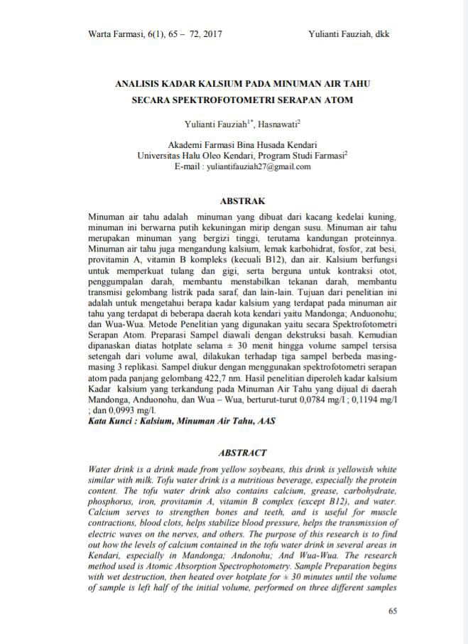

**Lampiran 2** Abstrak analisis kandungan logam kalsium air tahu dengan menggunakan metode spektrofotometri serapan atom

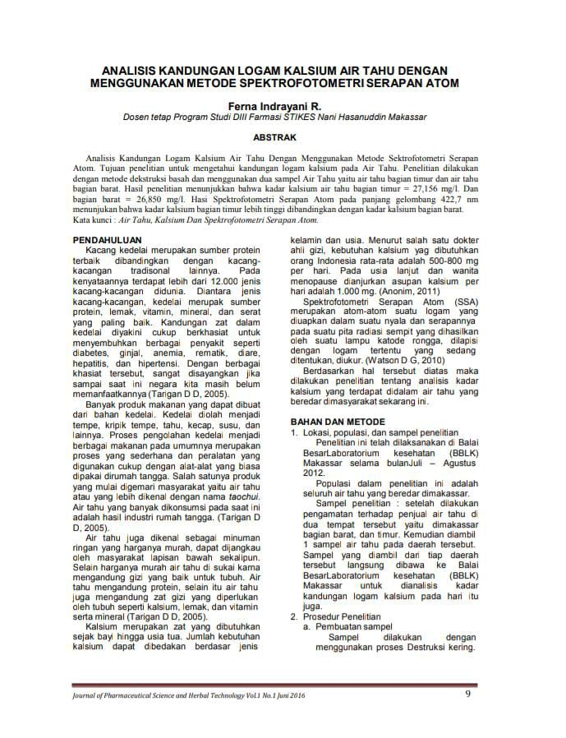

**Lampiran 3** Abstrak analisis kadar logam kalsium (Ca) pada tahu dengan menggunakan metode spektrofotometri serapan atom

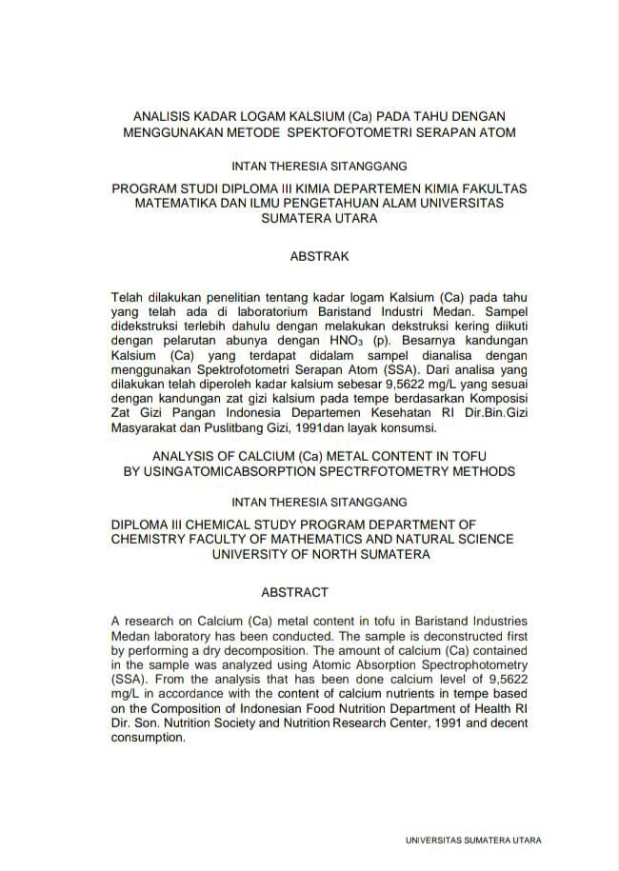

**Lampiran 4** Kartu Bimbingan KTI

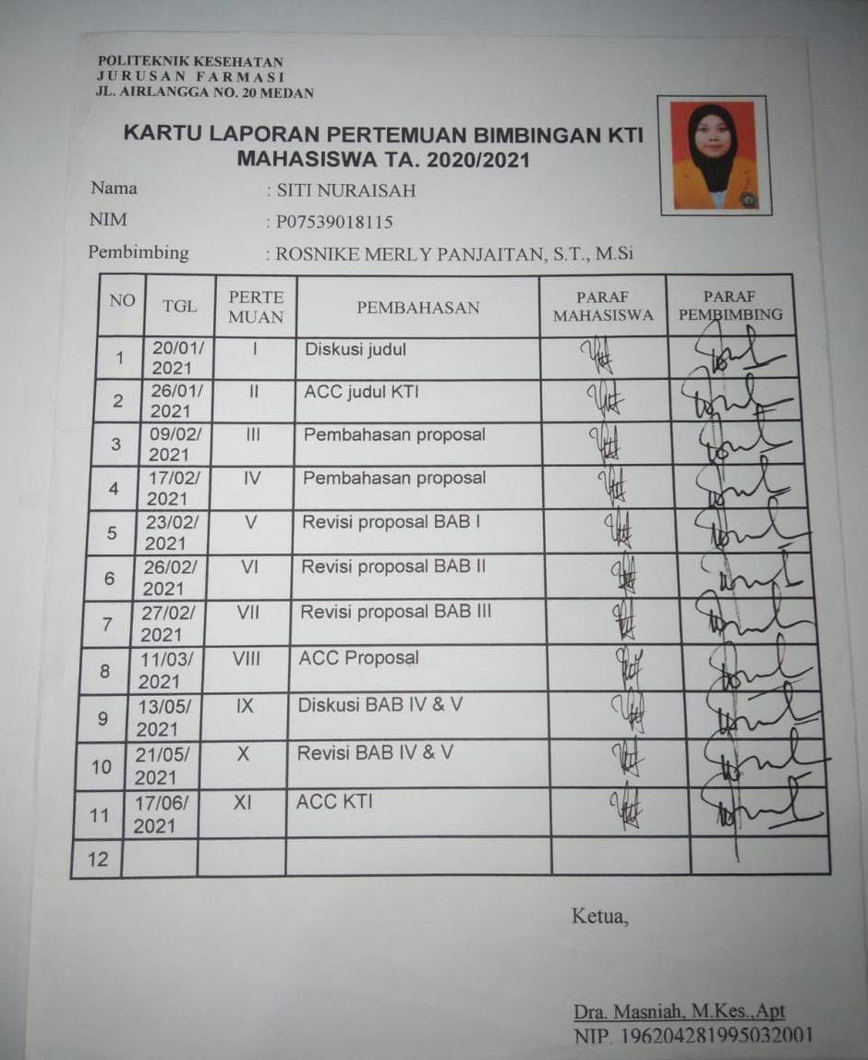



**Lampiran 5** Surat Ethical Clearance

